

**4**

|  |  |  |  |  |
| --- | --- | --- | --- | --- |
| kvet : ilustrace květ na bílém pozadí | kvet : ilustrace květ na bílém pozadí | kvet : ilustrace květ na bílém pozadí | kvet : ilustrace květ na bílém pozadí | kvet : ilustrace květ na bílém pozadí |

Nalep na záhon kvety. Ich počet udáva číslica

na obláčiku.



**5**

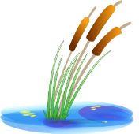

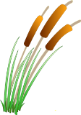 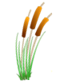













Nalep na rybník ľubovoľné obrázky. Ich počet udáva číslica

na slniečku.